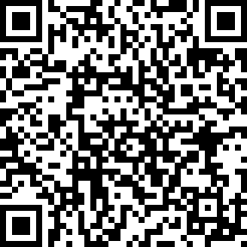

https://apps.apple.com/app/%D1%82%D1%8E%D0%BC%D0%B5%D0%BD%D1%81%D0%BA%D0%B8%D0%B9-%D0%BA%D0%B0%D1%80%D0%B4%D0%B8o-%D1%86%D0%B5%D0%BD%D1%82%D1%80/id1607887553
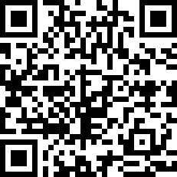
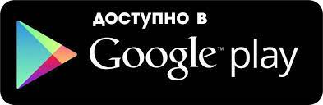

https://play.google.com/store/apps/details?id=me.ondoc.custom.infarkta

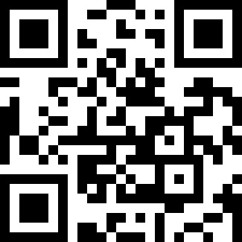
WEB приложение https://lk.infarkta.net
ДЛЯ ПОДКЛЮЧЕНИЯ ТРЕБУЕТСЯ:
Регистрация на портале Госуслуг (ЕСИА) или
номер мобильного телефона и адрес электронный почты

Как подключиться к личному кабинету?
Выберите один из способов:
- Отсканировать QR-код, расположенный выше, через приложение «Камера» или приложение-сканер QR-кодов.
- После сканирования кода вы будете перенаправлены на магазин для скачивания и установки приложения.
- При запуске приложения потребуется регистрация или идентификация через портал Госуслуг с подтверждением передачи нам ваших персональных данных
- При успешной авторизации вы должны подписать/принять договор оферты. Если этого не сделать вы не сможете пользоваться личным кабинетом.
- Открыть браузер (Chrome, Yandex), ввести в строку адреса сайт www.lk.infarkta.net
Далее:
- введите логин, который вы будете использовать для входа в Личный кабинет (например, это может быть e-mail или номер мобильного телефона)
- нажмите «Зарегистрироваться»
- введите одноразовый проверочный пароль, который был направлен вам на указанный номер телефона или e-mail,
- сохраните данные, ознакомьтесь с пользовательским соглашением и примите его
- придумайте новый пароль для входа в систему. Пароль должен содержать цифры, заглавные и строчные буквы и быть не менее 8 символов — это требование безопасности
- если клиника, выдала вам код прикрепления, на следующем шаге вы можете указать ваши ФИО, дату рождения и код. Либо нажать «Настроить позже» и ввести код клиники после получения.
Готово! Ваш профиль создан. Прикрепитесь к клинике, активировав Личный кабинет (если есть 9-значный код прикрепления).
Что такое «код прикрепления» и как его получить?
Код прикрепления Личного кабинета — числовой код, генерируемый клиникой, которую вы посещаете. Он имеет уникальный номер и предоставляется пациенту после подписания согласия на обработку персональных данных.
Активируя код, вы даете разрешение на выгрузку данных в ваш профиль, а также на доступ клиники к своей медицинской карте. Обратитесь к администраторам клиники за получением вашего персонального кода прикрепления
Вы получили «код прикрепления». Что делать дальше?
Откройте Личный кабинет на сайте или воспользуйтесь мобильным приложением
Код прикрепления можно ввести в ваш Личный кабинет тремя способами:
- Подсказка «Активируйте личный кабинет»
После регистрации в Личном кабинете, система предлагает несколько подсказок для начала работы на главном экране (раздел «Здоровье»).
Нажмите на подсказку «Активируйте личный кабинет». В появившемся окне введите код, выданный клиникой, и нажмите «Сохранить»
- Раздел «Клиники»
Код активации также можно ввести в разделе «Клиники». Выберите клинику в разделе «Клиники», нажмите «Настроить доступ». Введите код прикрепления в разделе «Ваш номер медицинской карты» и нажмите «Сохранить».
- Раздел «Права клиник» в настройках Личного кабинета
В разделе «Права клиник» в настройках кабинета. Откройте Настройки – Права клиник.
Выберите нашу клинику из списка, нажмите «Настроить» и введите код прикрепления.

